Открытый конкурс проектов и учебно-исследовательских работ
«ЮНЫЙ ИССЛЕДОВАТЕЛЬ»

Секция: межпредметные проекты и исследования

Тема: «Удивительный мир кубиков»

Автор работы: Гречишная Василиса
Место выполнения работы: «МОУ СОШ № 55» г. Магнитогорска
Научный руководитель: Спиридонова Татьяна Борисовна

2020
Содержание
Введение 3
Основная часть 4
Глава 1 Изучение информации 4
1.1 Как появились игры с кубиками? 4
1.2 Виды кубиков 5
1.3 Создание мастер-класса 8
Глава 2 Проведение мастер-класса «Путешествие в мир кубиков» 9
Заключение 11
Библиографический список 13
Приложение 1 14
Приложение 2 15

Введение

Тема моего проекта: «Удивительный мир кубиков». С детства мне нравится играть в кубики и конструкторы. Я люблю строить домики для своих кукол, различные механизмы, придумывать новые конструкции. Мама рассказала мне, что существует много видов кубиков, а также игр с ними. Оказывается, можно, играя в кубики, научиться считать, читать, составлять рассказы, разбираться в фигурах, решать логические задачи, ориентироваться в пространстве. Мне стало интересно более подробно изучить такие игры и рассказать о них своим одноклассникам.

Рисунок 1 – Играю в кубики и конструктор

Я провела опрос среди ребят своего класса и узнала, что им тоже интересно узнать о новых играх с кубиками.

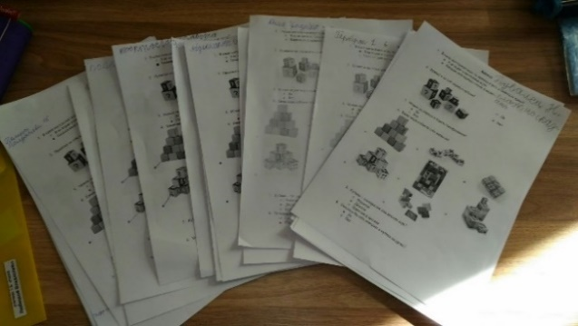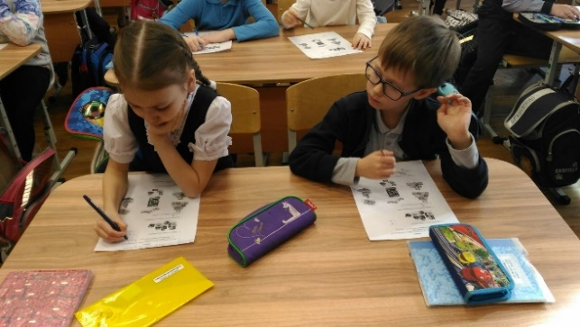

Рисунок 2 - Провожу опрос одноклассников

Проблема: ребята моего класса знают мало обучающих игр с кубиками.
Цель моей работы: изучить виды и новые игры с кубиками и провести обучающий мастер-класс для своих одноклассников.
Продуктом проекта является мастер-класс по играм с кубиками.
Задачи:
- Найти информацию
- Изучить игры с кубиками
- Провести мастер-класс
- Оформить проект

Для того, чтобы добиться цели проекта я составила свой план работы:

Таблица 1 - План работы

№ п/п | Мои действия | Период времени или дата | Ответственный
1 | Посещение библиотеки | Ноябрь | Василиса, мама
2 | Поиск в интернете | Ноябрь-январь | Василиса, мама, папа
3 | Изучение игр | Ноябрь-Февраль | Василиса, мама, папа, сестра
4 | Проведение обучающего мастер класса с кубиками | Март | Василиса, мама, сестра, руководитель проекта (мой учитель)
5 | Оформление работы | Январь-март | Василиса, руководитель проекта (мой учитель), мама

Основная часть

Глава 1 Изучение информации

1.1 Как появились игры с кубиками?

Я начала свою работу с поиска информации о том как появились игры с кубиками и как они выглядели. Информацию я брала из интернета, искала в библиотеке, в журналах. В толковом словаре Кузнецова я прочитала, что кубики – это детская игрушка в виде набора маленьких деревянных предметов в форме куба, обычно с картинками, буквами и т.п. [1]. Оказывается люди еще в древности играли в кубики, но так как они были костяными их называли просто «кости».

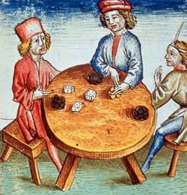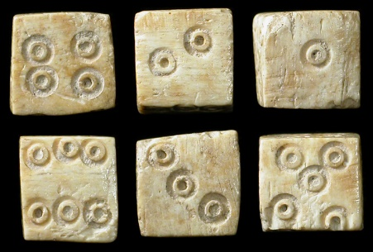

Рисунок 3 – Игра в кости

Эта игра считалась азартной и в нее играли только взрослые. Затем английский писатель и изобретатель Хью Плат предложил использовать кубики для изучения алфавита. Это изобретение «рекламировал» английский педагог Джон Локк. С тех пор кубики стали привычной игрушкой в каждой детской [2].

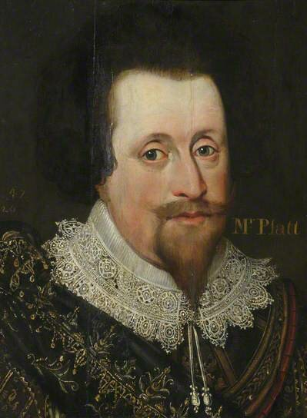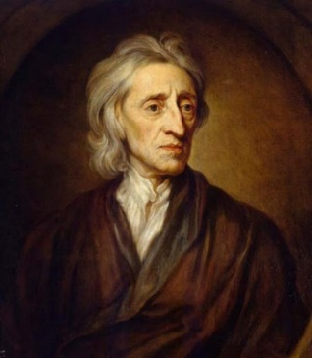

Рисунок 4 – Хью Плат и Джон Локк

1.2 Виды кубиков

Куб –это многогранник, каждая грань которого – это квадрат. [3]

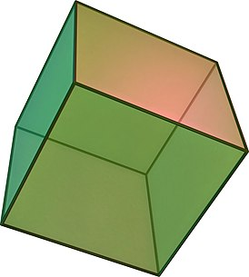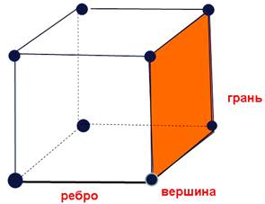

Рисунок 5 – Части куба

Фигура куб состоит из ребер, граней и вершин.
Кубики – одна из первых развивающих игрушек для малышей. Чем проще игрушка, тем лучше в игре с ней обучаться. Кубики могут быть изготовлены из различных материалов - пластмассы, ткани, дерева, поролона, глины и даже стекла. Также есть «магнитные» кубики – на них наносят информацию, картинки, фото. Я часто пользуюсь магнитными кубиками для подготовки домашнего задания.

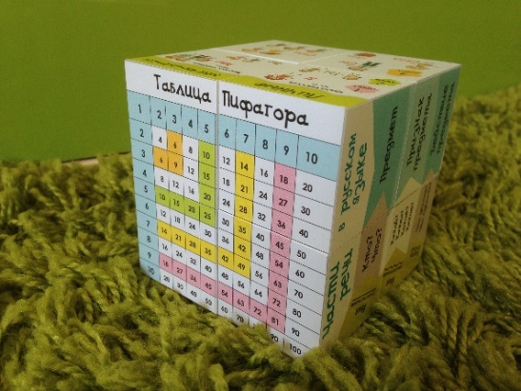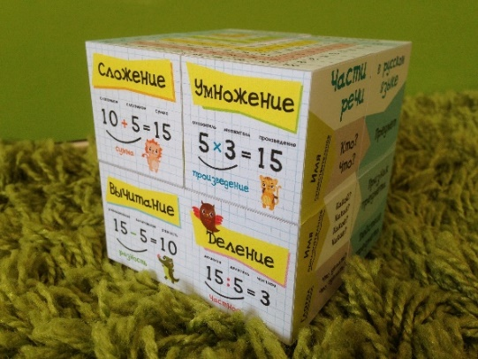

Рисунок 6 – Магнитные кубики с важными правилами

Первый вид кубиков, который я начала изучать – это строительные кубики. Они продаются в виде кубиков различного цвета. Иногда кубиками еще называют блоки различные не только по цвету, но и по форме.

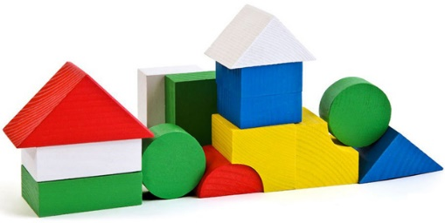

Рисунок 7 – Строительные кубики

Такой вид кубиков помогает совсем еще маленьким детям, играя с ними, изучить такие понятия как цвет, форма, вес, устойчивость. Обычно дети из таких кубиков строят башни, замки, мосты, домики, гаражи и т.д. С данным видом кубиков можно не только изучать конструирование, но и осваивать математику – считать, сравнивать по количеству и весу, изучать такие понятия как «ближе», «дальше», «справа», «слева».
Второй вид кубиков — это кубики с картинками. Когда ребенок собирает картинку из кубиков – он знакомится с понятиями «часть» и «целое», тренирует внимание, развивает логику.

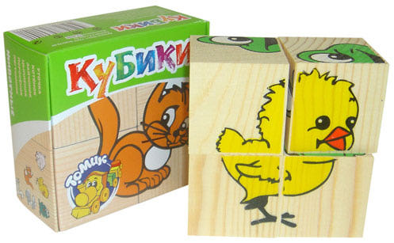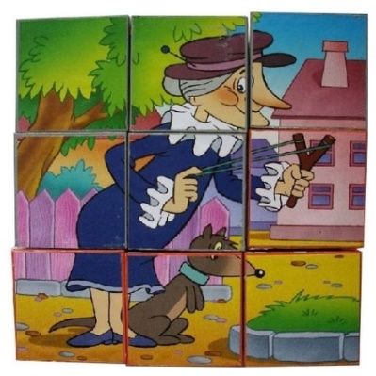

Рисунок 8 – Кубики с картинками

Третий вид кубиков – это кубики с цифрами и буквами. Изучать алфавит с такими кубиками легко и интересно. Доказано, что чем чаще ребенок будет играть с ними. Тем быстрее он научится читать и считать. Самые знаменитые кубики с буквами – кубики Зайцева.

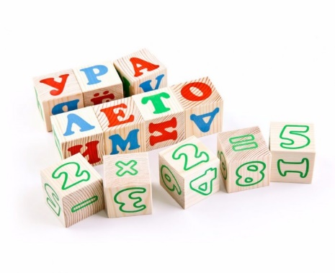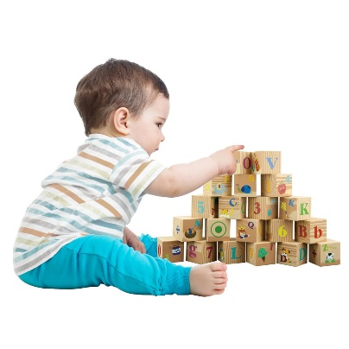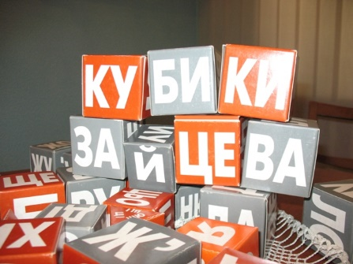

Рисунок 9 – Кубики с цифрами и буквами

Четвертый вид кубиков, с которым я познакомилась – кубики Никитиных. Это целая серия развивающих игр: сложи узор, кубики для всех, хамелеон, уголки, собирайка, эврика, фантазия, загадка. Игры выполнены в виде головоломок, которые помогают от простого к сложному развить логику, творчество, способность к самостоятельности.
Самая знаменитая головоломка – «Сложи узор». Игра состоит из шестнадцати кубиков, каждая грань имеет определенную окраску. Играть можно с 1,5-2 лет. Малыш складывает по рисункам-заданиям множество узоров, начиная от самых простых и до самых сложных. Эта игра развивает цветовое восприятие, зрительную память, способности, комбинирования, воображение, чувство симметрии. [5]

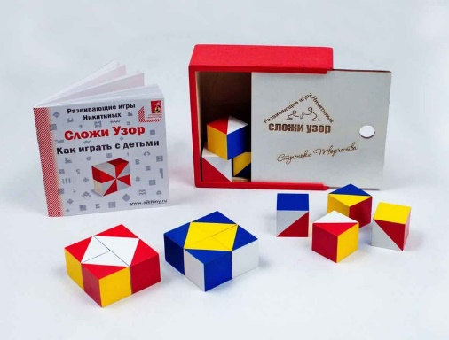

Рисунок 10 – Игра «Сложи узор»

Следующая игра – «Кубики для всех», которая развивает пространственное мышление. Это головоломка носит еще название «Кубики Сома». Состоит из семи разных деревянных фигур («объемный тетрис»), каждая из которых окрашена в свой цвет. К игре предлагаются около 70 заданий в бесцветном виде, чтобы ребенок сам подобрал необходимые фигуры и собрал модель. [5].

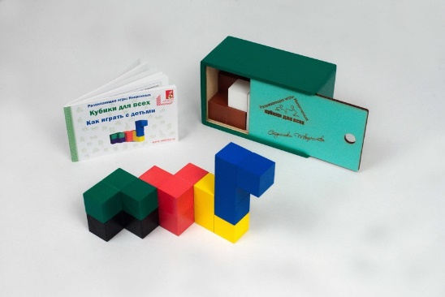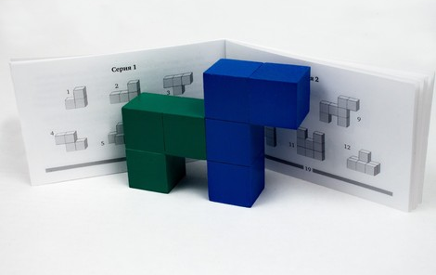

Рисунок 11 – Игра «Кубики для всех»

Еще одна развивающая игра – «Уникуб». Она вводит малыша в мир трехмерного проастранства, помогает развить математическое мышление, что в будующем полезно для изучения геометрии, черчения и т.д. В нее можно играть с 3-4 лет. Состоит из 27 кубиков, которые окрашены в 3 разных цвета. К игре прилагается около 60 различных заданий. [5]

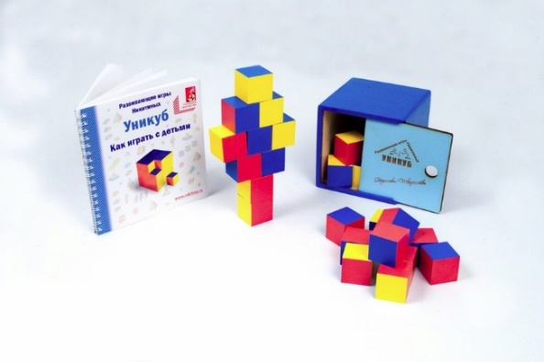

Рисунок 12 – Игра «Уникуб»

«Хамелеон» - очередная развивающая игра. В комплект входит 12 кубиков с двухцветными гранями. Задача – по заданию скопировать нужную постройку. Помогает развить пространственное мышление.

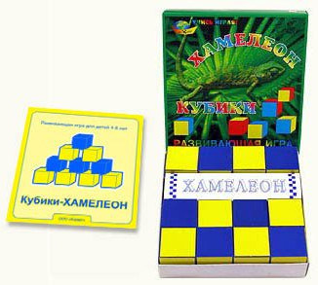

Рисунок 13 – Игра «Хамелеон»

Это основные головоломки от Никитиных, но существует и много других развивающих игр.
Пятый вид кубиков, с которым я познакомилась – «Куборо». Данная игра была придумана в Швейцарии Это конструктор, который состоит из деревянных кубиков с отверстиями и выемками. В комплект так же входит шарик. Цель игры – построить самый длинный путь от начала до конца маршрута. Помогает развить пространственное, логическое мышление, воображение, улучшить мелкую моторику, изучить основу инженерного дела. В «Куборо» можно играть всей семьей. В России проходят целые чемпионаты по этой игре, этот вид соревнований требует знания всех элементов конструктора и дружной командной работы.

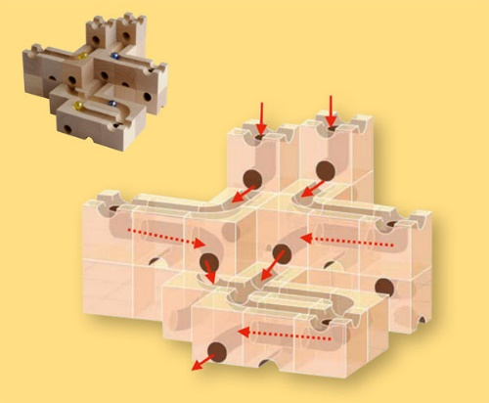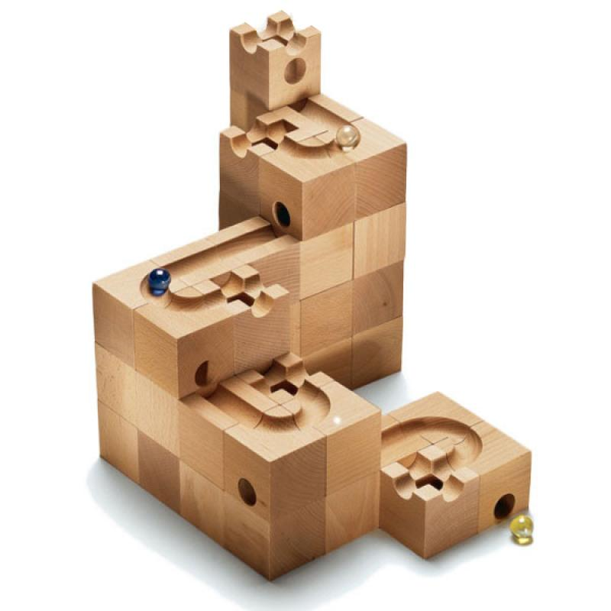

Рисунок 14 – Кубики «Куборо»

Больше всего мне понравилось ирать именно с этими кубиками. Можно придумывать бесконечные лабиринты для шарика. Эта игра увлекла не только меня, но и мою сестру.

1.3 Создание мастер-класса

После того, как я подробно изучила информацию о кубиках и об играх с ними, я с помощью мамы приступила к созданию мастер-класса. Кроме мамы мне помогали учитель, сестра и даже папа. Мастер-класс решили назвать «Путешествие в мир кубиков». А какое же путешествие без карты?

Рисунок 15 – Карта для мастер-класса

На карте изображены острова. Каждый остров имеет свое название – такое же как игра с кубиками. Класс решили разбить на 6 команд, каждой из которых необходимо будет выдать карту. По задумке каждая команда должна посетить все острова. Посещением острова будет считаться прохождение развивающей игры. Для мастер-класса были выбраны следующие игры: «Плюс-минус», «Логические блоки», «Хамелеон», «Уникуб», «Кубики для всех» и «Куборо». Команда, посетившие все острова с играми, получает небольшой приз – развертку кубика с эмоциями.

Рисунок 16 – Развертка кубика

Цель мастер-класса: рассказать ребятам о большом разнообразии кубиков и развивающих играх с ними, освоить настольные игры с кубиками, показать ребятам, что можно учиться, играя.

Глава 2 Проведение мастер-класса «Путешествие в мир кубиков»

Для проведения мастер-класса мне понадобилась помощь учителя, мамы и сестры. Мастер-класс проводился в школе на одном из последних уроков.
Этапы проведения мастер-класса:
- Подготовительный: для проведения мастер класса нам понадобилось 6 игр с кубиками, карта для каждой команды – 6 штук, призы в виде развертки кубика – 30 штук. Ресурсы: карты и развертки были распечатаны на цветном принтере, игры с кубиками мы заказали через интернет-магазины. Время и место проведения мастер-класса заранее обговорили с учителем.

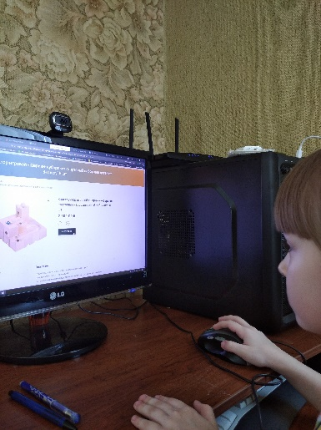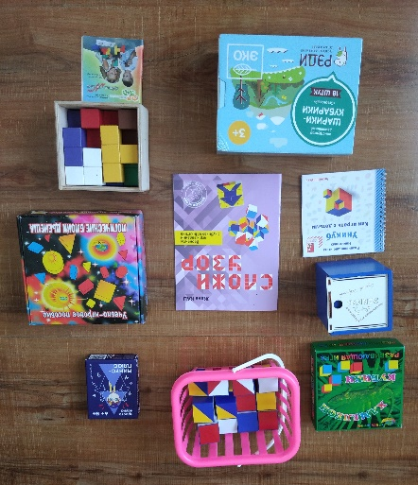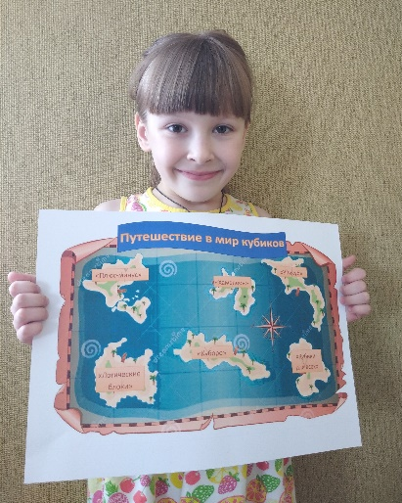

Рисунок 17 – Подготовка к мастер-классу

- Информационный: сначала мы с мамой рассказали ребятам общую информацию о кубиках (история происхождения, описание), затем рассказали об играх с ними и наглядно показали каждую игру.

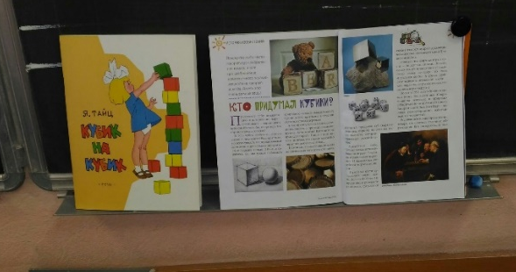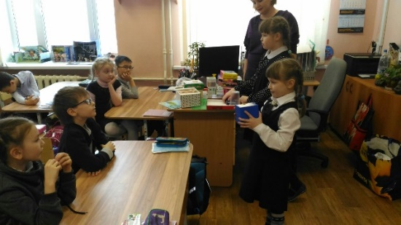

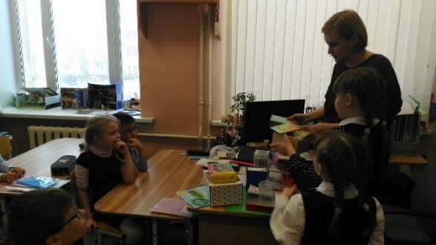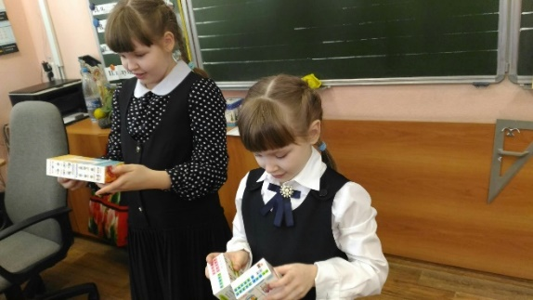

Рисунок 18 – Рассказываем общую информацию и кубиках

- Практический: ребята разились на 6 команд, каждой команде мы выдали карту и 1 игру. Когда команда заканчивала одну игру, она менялась игрой с другой командой. Все ребята активно участвовали во всех играх, им было очень интересно.

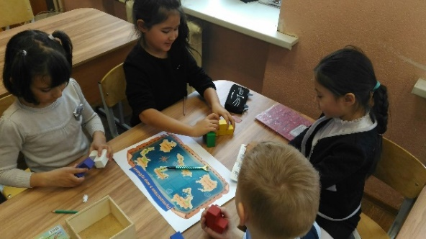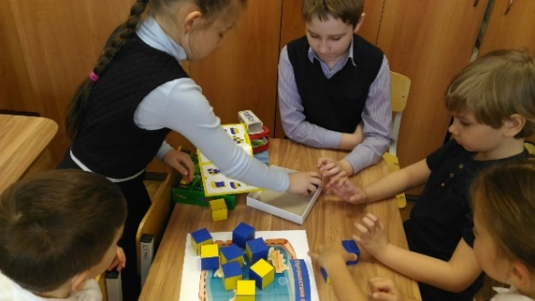

Рисунок 19 – Играем в игры с кубиками
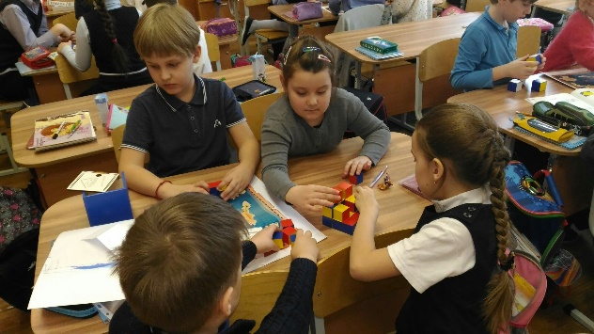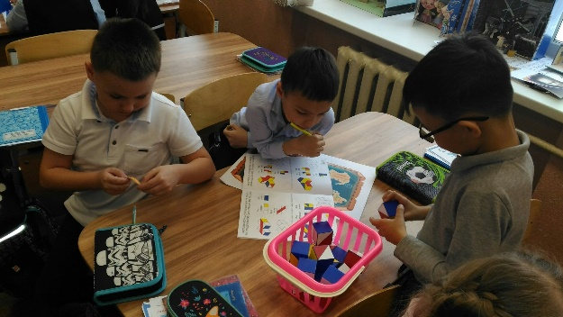

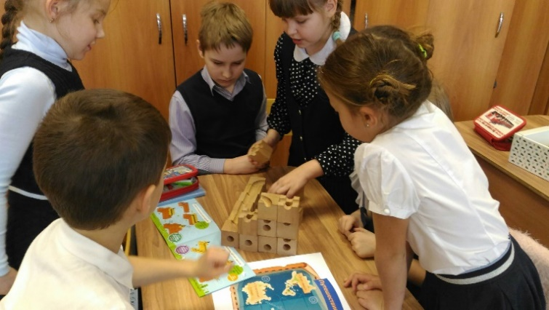

Рисунок 20 – Играем в игры с кубиками

- Подведение итогов: в конце мастер-класса мы подвели итоги – все команды справились с заданиями. Ребятам понравилось играть в игры с кубиками. Каждому однокласснику мы выдали небольшой приз – развертку кубика с эмоциями. Сборка кубика из развертки поможет ребятам закрепить знания, полученные на мастер-классе.

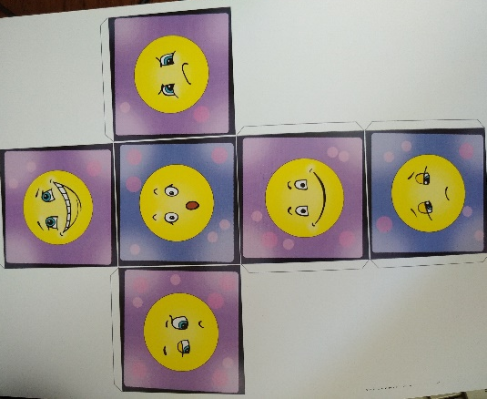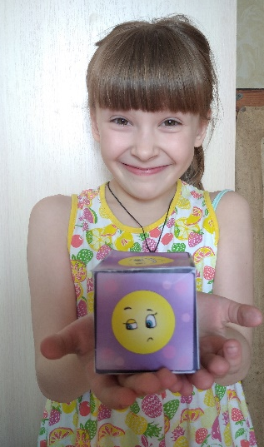

Рисунок 21 – Кубик, получившийся из развертки

После проведения мастер-класса, я приступила к окончательному оформлению проекта, в котором мне помогла мама и мой учитель.

Заключение

В процессе создания проекта я узнала много нового и интересного о кубиках и играх с ними. Я поняла, что кубики не такая простая игра, как кажется на первый взгляд. Я считаю, что я добилась цели своего проекта – узнала много новой информации о кубиках и развивающих играх с ними. Также с помощью мастер-класса я показала своим одноклассникам, что кубики – это интересная и сложная игра. Ребятам моего класса было очень интересно участвовать в мастер-классе, они узнали много новой информации и наглядно увидели, что можно учиться, играя.
Сегодня кубики используются не только для развития маленьких детей. Игры с кубиками постоянно развиваются, например придумана игра «Куборо» - сложная игра, в которую играют не только дети, но и взрослые. На основе кубиков создана знаменитая компьютерная игра «Майнкрафт», в которой дети конструируют виртуальный мир с помощью кубиков и блоков. Кубики используются в различных областях – обучении, психологии, тестировании. При этом они доступны каждому – их можно приобрести в любом магазине.

Библиографический список

- Кузнецов С.А. «Большой толковый словарь русского языка», г. Санкт-Петербург, «Норинт», 2008 г.
- Журнал «Лучик», ООО Издательский дом «Литературная учеба», Москва, 2020 г.
- Тайц Я.М. «Кубик на кубик», СПб. «Речь» 2018 г.
- https://cuboro.ru/company/history/ История создания компании Куборо
- https://igrynikitinyh.ru Развивающие игры Никитиных из первых рук.
- www.picuki.com #КубикиНикитиных

Приложение 1
Анкета
- В какие настольные игры ты любишь играть в свободное время?
- Я не играю в настольные игры
- Напиши свой вариант ответа: я играю –

- Нравится ли тебе играть в кубики?

- Да

- Нет

- Можно ли учиться и играть одновременно?
- Да
- Нет
- Какие виды кубиков тебе знакомы?

- 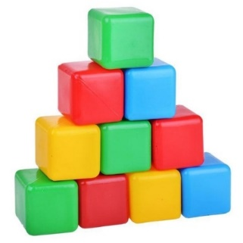
- 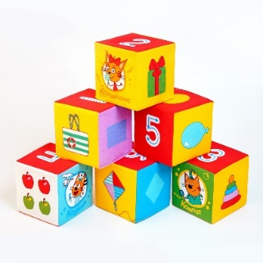
- 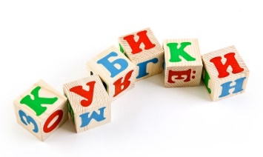
- 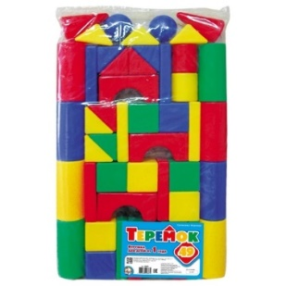
- 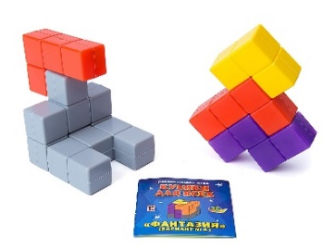
- 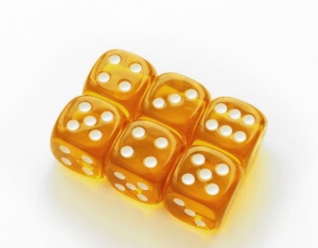
- 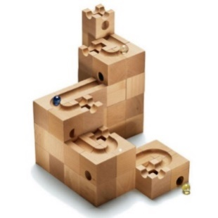

- Кубики – это взрослая или детская игра?
- Взрослая
- Детская
- Взрослая и детская
- Хотелось бы тебе поиграть в кубики на уроке?
- Да
- Нет

Приложение 2

Этапы проведения мастер-класса «Путешествие в удивительный мир кубиков»

